
หน่วยการเรียนรู้ที่ 5 แสงและการมองเห็น
แผนการจัดการเรียนรู้ที่ 7
เรื่อง การมองเห็นวัตถุที่ไม่ใช่แหล่งกำเนิดแสง : 3

ชั้นประถมศึกษาปีที่ 2 เวลาเรียน 1 ชั่วโมง

มาตรฐานการเรียนรู้และตัวชี้วัด

มาตรฐานการเรียนรู้
มาตรฐาน ว 2.3 เข้าใจความหมายของพลังงาน การเปลี่ยนแปลงและการถ่ายโอนพลังงาน
ปฏิสัมพันธ์ระหว่างสสารและพลังงาน พลังงานในชีวิตประจำวัน
ธรรมชาติของคลื่น ปรากฏการณ์ที่เกี่ยวข้องกับเสียง แสง และคลื่นแม่เหล็กไฟฟ้า
รวมทั้งนำความรู้ไปใช้ประโยชน์
ตัวชี้วัด
ว 2.3 ป.2/2 ตระหนักในคุณค่าของความรู้ของการมองเห็น โดยเสนอแนะแนวทางการป้องกัน
อันตรายจากการมองวัตถุที่อยู่ในบริเวณที่มีแสงสว่างไม่เหมาะสม

จุดประสงค์การเรียนรู้
1. อธิบายการมองเห็นวัตถุที่ไม่ใช่แหล่งกำเนิดแสงได้ (K)
2. วาดภาพและระบายสี การมองเห็นวัตถุที่ไม่ใช่แหล่งกำเนิดแสง อย่างรวมพลัง
ด้วยความมุ่งมั่นและตั้งใจได้ (K)
3. มีความมุ่งมั่นและตั้งใจ (A)

สาระการเรียนรู้

การมองเห็นวัตถุที่ไม่ใช่แหล่งกำเนิดแสง ต้องอาศัยแสงจากแหล่งกำเนิดกระทบสิ่งนั้นแล้วสะท้อน
เข้าสู่นัยน์ตา ส่วนการมองเห็นวัตถุที่เป็นแหล่งกำเนิดแสง แสงจากแหล่งกำเนิดนั้นต้องเคลื่อนที่
มาถึงนัยน์ตา


สมรรถนะสำคัญของผู้เรียน

1. ความสามารถในการสื่อสาร
- การอธิบาย การฟัง การเขียน การพูดหน้าชั้นเรียน
2. ความสามารถในการคิด
- การสังเกต การสำรวจ การคิดวิเคราะห์ การสร้างคำอธิบาย การสื่อความหมาย
การทำกิจกรรมโดยใช้กระบวนการทางวิทยาศาสตร์
3. ความสามารถในการแก้ปัญหา
- การแก้ปัญหาขณะปฏิบัติกิจกรรม
4. ความสามารถในการใช้ทักษะชีวิต
- การทำกิจกรรมกลุ่ม
5. ความสามารถในการใช้เทคโนโลยี
(-)


คุณลักษณะอันพึงประสงค์

1. ใฝ่เรียนรู้
2. มุ่งมั่นในการทำงาน


คำถามสำคัญ

(-)


การจัดกิจกรรมการเรียนรู้


ขั้นปฏิบัติและสรุปความรู้หลังการปฏิบัติ (Applying and Constructing the Knowledge)
• • • • • • • • • • • • • • • • • • • • • • • • • • • • • • • • • • • • • • • • •

1. นักเรียนแต่ละกลุ่มร่วมกันวางแผน สำรวจ และเขียนอธิบายการมองเห็นวัตถุที่ไม่ใช่
แหล่งกำเนิดแสงที่สนใจ และยกตัวอย่างสนับสนุนการอธิบาย พร้อมวาดภาพและระบายสีประกอบ
จัดทำเป็นชิ้นงาน

การวางแผน สำรวจ และนำเสนอผลการอธิบายโดยวาดภาพและระบายสี สร้างเสริมทักษะ
ศตวรรษที่ 21 ด้านการคิดสร้างสรรค์ และการสื่อสาร

(ตัวอย่างภาพวาดและระบายสี)
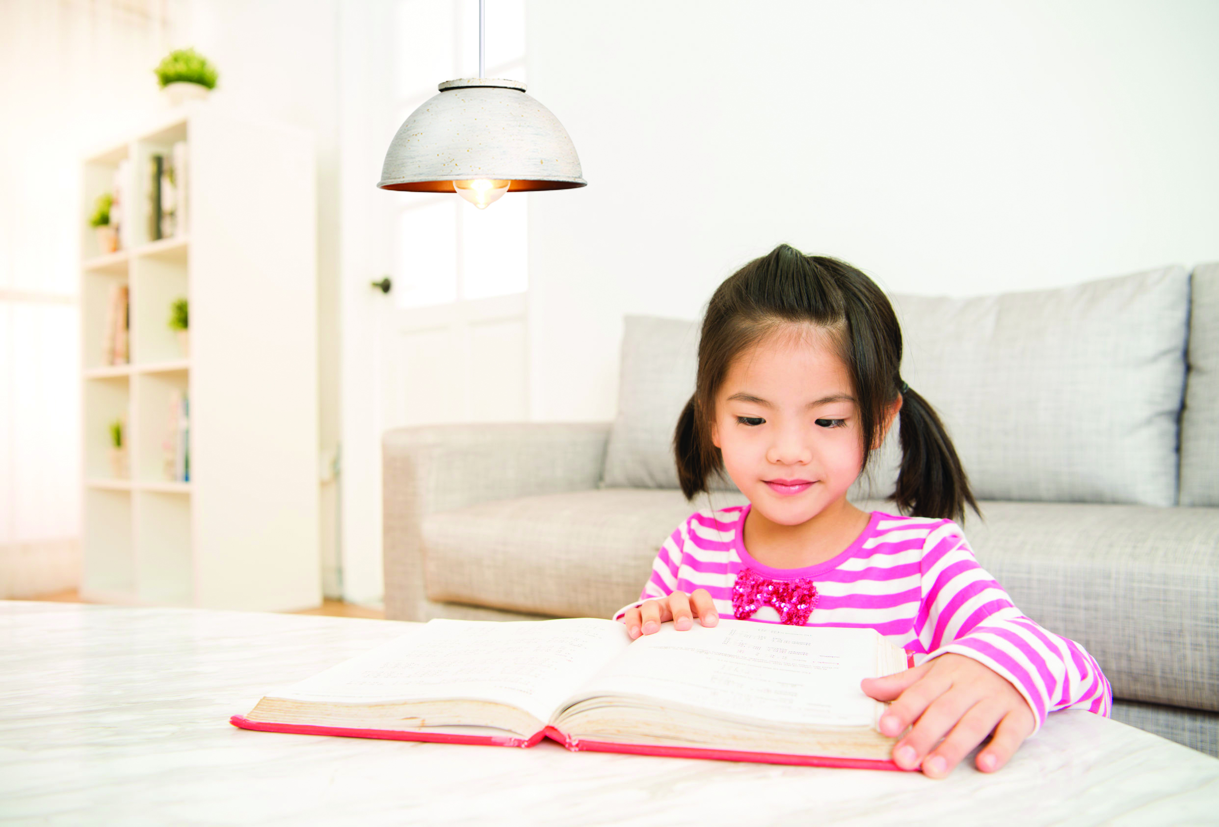

(เราอ่านหนังสือได้เมื่อมีปริมาณแสงที่เพียงพอจากแหล่งกำเนิดแสงกระทบตัวหนังสือ
แล้วสะท้อนเข้าตา)
2. นักเรียนร่วมกันสรุปสิ่งที่เข้าใจเป็นความรู้ร่วมกัน ดังนี้
• การมองเห็นวัตถุที่ไม่ใช่แหล่งกำเนิดแสง ต้องอาศัยแสงจากแหล่งกำเนิดกระทบสิ่งนั้น
แล้วสะท้อนเข้าสู่นัยน์ตา ส่วนการมองเห็นวัตถุที่เป็นแหล่งกำเนิดแสง แสงจากแหล่งกำเนิดนั้นต้อง
เคลื่อนที่มาถึงนัยน์ตา

ขั้นสื่อสารและนำเสนอ (Applying the Communication Skill)
• • • • • • • • • • • • • • • • • • • • • • • • • • • •

3. ผู้แทนนักเรียนแต่ละกลุ่มออกมาพูดและนำเสนอภาพวาดและระบายสี การมองเห็นวัตถุ
ที่ไม่ใช่แหล่งกำเนิดแสง หน้าชั้นเรียน เพื่อแลกเปลี่ยนเรียนรู้กัน เพื่อน ๆ ร่วมกันตรวจสอบและแก้ไข
ให้ถูกต้อง
4. นักเรียนร่วมกันอภิปรายสรุปเกี่ยวกับวิธีการทำงานให้เห็นการคิดเชิงระบบและวิธีการทำงาน
ที่มีแบบแผน


ขั้นประเมินเพื่อเพิ่มคุณค่าบริการสังคมและจิตสาธารณะ (Self-Regulating)
• • • • • • • • • • • • • • • • • • • • • • • • • • • • • • • • •

5. นักเรียนร่วมกันคัดเลือกผลงานที่ดีเด่นจัดทำเป็นนิทรรศการ เพื่อเป็นแหล่งการเรียนรู้
ให้นักเรียนชั้นอื่น ๆ
6. นักเรียนตรวจสอบหรือประเมินขั้นตอนต่าง ๆ ที่เรียนมาในวันนี้มีจุดเด่น จุดบกพร่องอะไรบ้าง
มีความสงสัย ความอยากรู้อยากเห็นในเรื่องใด ให้ระบุ
7. นักเรียนประเมินตนเอง โดยเขียนแสดงความรู้สึกหลังการเรียน ในประเด็นต่อไปนี้
• สิ่งที่นักเรียนได้เรียนรู้ในวันนี้คืออะไร
• นักเรียนมีส่วนร่วมกิจกรรมในกลุ่มมากน้อยเพียงใด
• เพื่อนนักเรียนในกลุ่มมีส่วนร่วมกิจกรรมในกลุ่มมากน้อยเพียงใด
• นักเรียนพึงพอใจกับการเรียนในวันนี้หรือไม่ เพียงใด
• นักเรียนจะนำความรู้ที่ได้นี้ไปใช้ให้เกิดประโยชน์แก่ตนเอง ครอบครัว และสังคมทั่วไป
ได้อย่างไร
จากนั้นแลกเปลี่ยนตรวจสอบขั้นตอนการทำงานทุกขั้นตอนว่าจะเพิ่มคุณค่าไปสู่สังคม
เกิดประโยชน์ต่อสังคมให้มากขึ้นกว่าเดิมในขั้นตอนใดบ้าง สำหรับการทำงานในครั้งต่อไป


สื่อการเรียนรู้/แหล่งการเรียนรู้

1. หนังสือเรียน รายวิชาพื้นฐานวิทยาศาสตร์ ชั้นประถมศึกษาปีที่ 2
ของสถาบันพัฒนาคุณภาพวิชาการ (พว.)
2. แบบฝึกหัด รายวิชาพื้นฐานวิทยาศาสตร์ ชั้นประถมศึกษาปีที่ 2
ของสถาบันพัฒนาคุณภาพวิชาการ (พว.)
3. ชุดกิจกรรมการเรียนรู้พัฒนาการคิดวิเคราะห์ รายวิชาพื้นฐานวิทยาศาสตร์ ชั้นประถมศึกษาปีที่ 2
ของสถาบันพัฒนาคุณภาพวิชาการ (พว.)
4. แหล่งการเรียนรู้ทั้งภายในและภายนอกโรงเรียน


การประเมินการเรียนรู้

1. ประเมินความรู้ เรื่อง การมองเห็นวัตถุที่ไม่ใช่แหล่งกำเนิดแสง (K) ด้วยแบบทดสอบ
2. ประเมินชิ้นงาน ภาพวาดและระบายสี การมองเห็นวัตถุที่ไม่ใช่แหล่งกำเนิดแสงที่สนใจ (P)
ด้วยแบบประเมิน
3. ประเมินคุณลักษณะอันพึงประสงค์ ด้านใฝ่เรียนรู้ มุ่งมั่นในการทำงาน (A) ด้วยแบบประเมิน


แบบประเมินตามสภาพจริง (Rubrics)

แบบประเมินชิ้นงาน การจัดกระทำและนำเสนอภาพวาดและระบายสี
รายการการประเมิน | ระดับคุณภาพ
รายการการประเมิน | 4 | 3 | 2 | 1
การจัดกระทำและ  นำเสนอภาพวาด  และระบายสี | วาดภาพและระบายสี  ได้สัมพันธ์กัน  และถูกต้องตาม  หัวข้อเรื่องที่กำหนด  มีความคิดสร้างสรรค์  มีการเชื่อมโยงให้เห็น  เป็นภาพรวม | วาดภาพและระบายสี  ได้สัมพันธ์กับหัวข้อเรื่อง  ที่กำหนด มีความคิดริเริ่ม  แต่ไม่มีการเชื่อมโยง  ให้เห็นเป็นภาพรวม | วาดภาพและระบายสีได้  ตามหัวข้อเรื่อง โดยมีครู  หรือผู้อื่นให้คำแนะนำ | วาดภาพและระบายสีได้  แต่ไม่สอดคล้องกับ  หัวข้อเรื่องที่กำหนด

ข้อเสนอแนะของผู้บริหารสถานศึกษา

ลงชื่อ
( )
ตำแหน่ง

บันทึกหลังการสอน

ผลการจัดการเรียนการสอน

ปัญหา/อุปสรรค

แนวทางแก้ไข

ครูผู้สอน
( )
วันที่บันทึก

